《高青县唐坊镇凤仪村村庄规划（2021—2035年）》
方案公示公告

《高青县唐坊镇凤仪村村庄规划（2021—2035年）》方案已编制完成，按照《中华人民共和国城乡规划法》相关规定，现将规划方案主要内容予以公示。
公示期限：2025年12月1日至2025年12月30日
意见反馈电话：唐坊镇人民政府：0533- 6355730
高青县自然资源局：0533- 6967741
编制单位：淄博市规划设计研究院有限公司
（电话：0533-2301784）

唐坊镇人民政府
2025年12月1日

《高青县唐坊镇凤仪村村庄规划（2021—2035年）》
主要内容简介

一、总则
1.规划期限
2021年-2035年。
2.规划范围
本次规划范围为凤仪村域范围内的全部国土空间，总面积为305.02公顷。
3.村庄发展定位
美丽乡村示范村、文化旅游特色村、特色农业示范基地。
二、村庄规划内容
1.人口规模预测
随着新型城镇化的快速推进，综合考虑国家计划生育政策调整，户籍政策的调整等政策影响。
规划至2035年，规划范围内户数332户、户籍人口893人，常住人口535人。
2.村域土地利用规划
规划期末，村庄建设用地总规模21.55公顷；规划农林用地252.05公顷；规划区域基础设施用地5.07公顷；规划其他建设用地2.80公顷；规划陆地水域23.55公顷。
3.“三线”控制
（1）生态保护红线
规划范围内不涉及生态保护红线。
（2）永久基本农田保护红线
严格落实永久基本农田特殊保护制度，明确划定永久基本农田保护线，落实永久基本农田为201.18公顷。从严管控非农建设占用永久基本农田，严禁未经审批违法违规占用，有效稳定永久基本农田规模布局，提升耕地质量；因特殊情况确需占用永久基本农田保护区内耕地兴建国家重点建设项目的，需遵照相关审批程序进行。
（3）村庄建设边界
规划划定村庄建设边界面积21.55公顷。村庄建设边界一经批准不得擅自修改，确需修改的，应按程序报相应审批机关批准。
4.产业规划
规划期末，按照土地规划及产业发展策略，规划形成“两区一基地”的产业发展空间布局。即：农业生产区和宜居生活区、一二三产融合发展基地。具体为：
两区：依托耕地资源、生态资源打造农业生产区和宜居生活区。
一基地：依托工业区打造一二三产融合发展基地。
5.道路交通规划
现状村庄对外交通基础良好，规划延续原有对外交通体系。
根据现状路网与肌理，村庄道路根据等级及功能不同划分为村庄干路、村庄支路、生产路。村内干路宜为双车道且道路宽度5-7米，支路道路宽度4-6米，生产路道路宽度2-4米；消防车通行路面宽度不应小于4米；村内道路最小纵坡不应小于0.3%，最大纵坡不宜超过8%。
连接村庄与外围农林用地、生产经营用地之间，以及农村居民点之间的联系道路，是开展高效农业的重要依托。规划道路红线宽度3—5米，路面宜采用沥青路面或选取当地石材、砂石，局部以农业生产为主要用途的道路可采用水泥路面。

主要图纸

- 村域控制线分布图
- 生态修复与国土综合整治规划图
- 村域国土空间规划图
- 产业发展布局规划图
- 道路交通规划图

- 村域控制线分布图
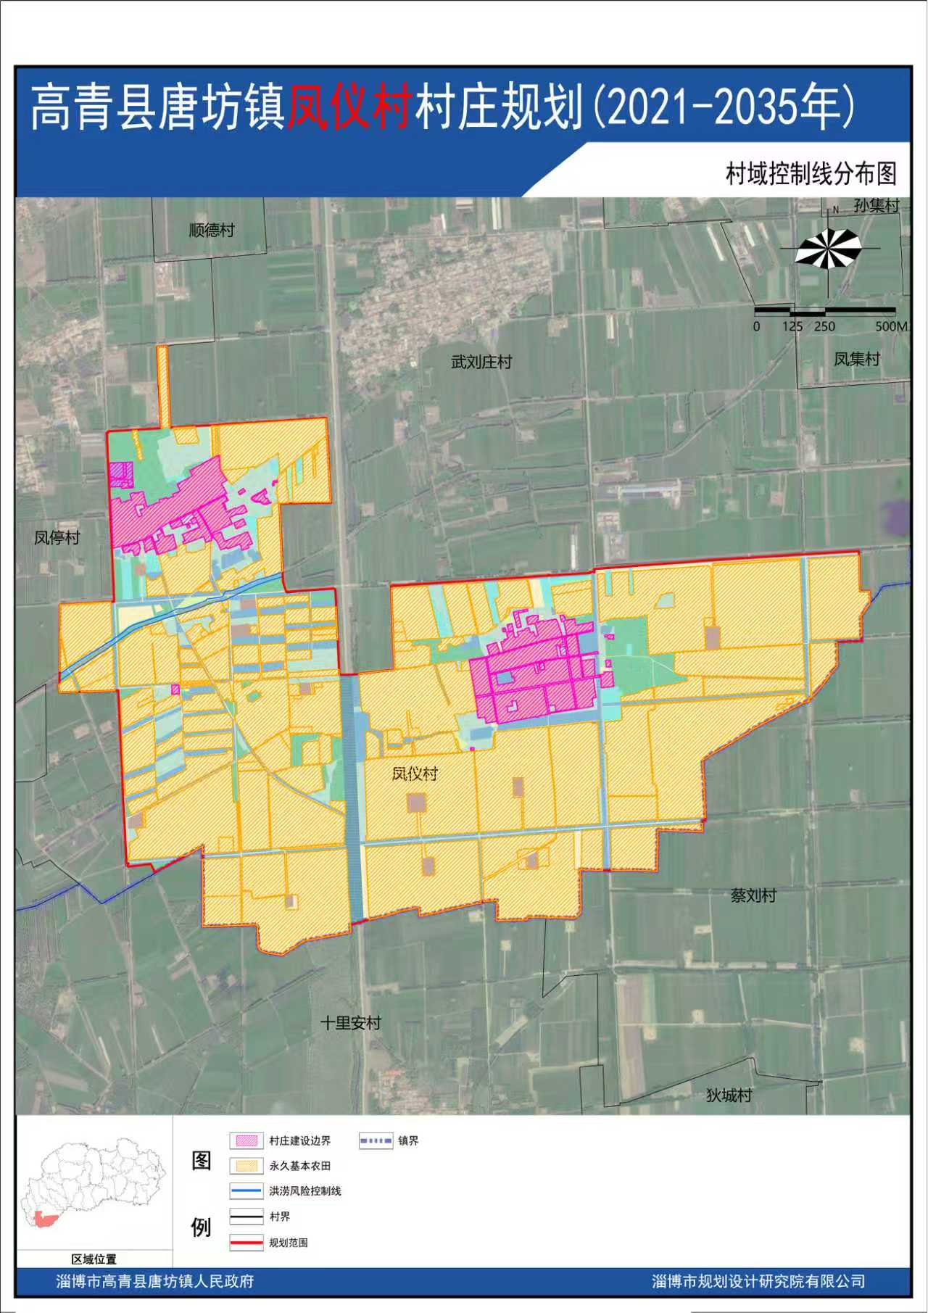

- 生态修复与国土综合整治规划图
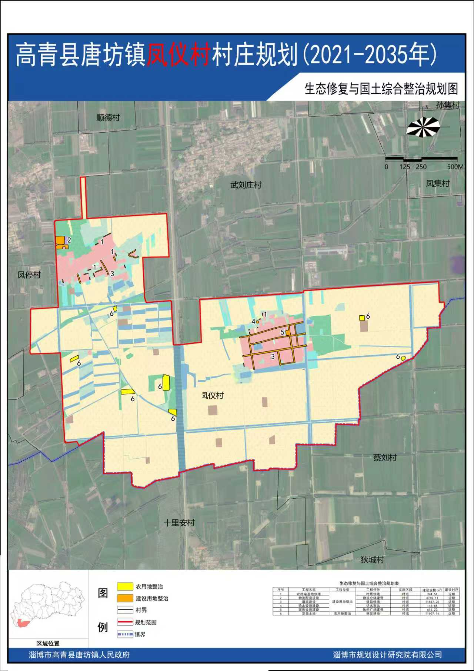

- 村域国土空间规划图
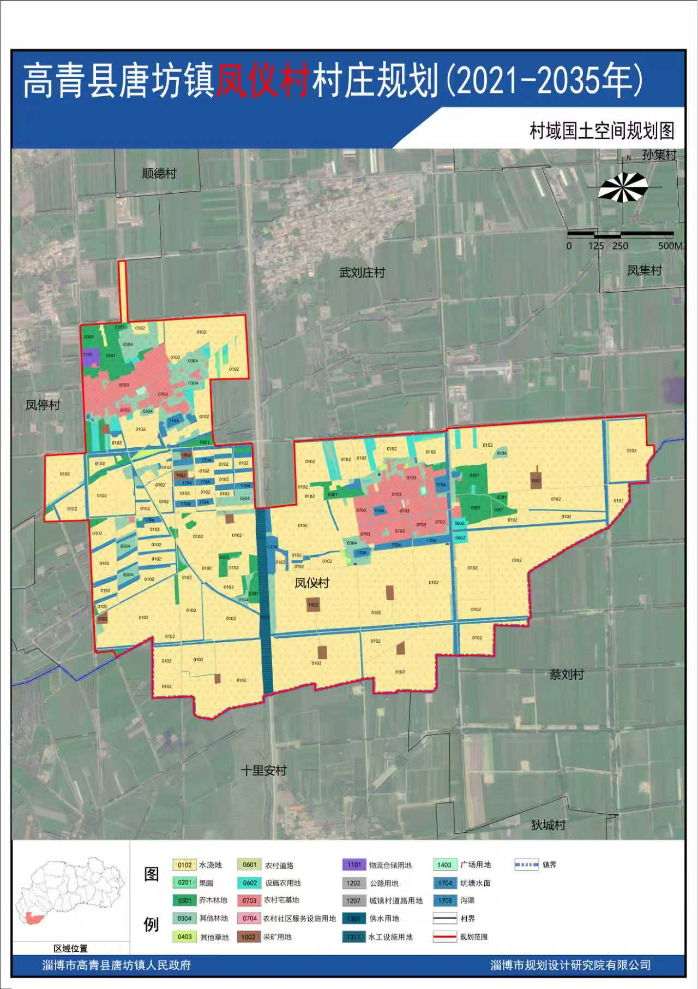
- 产业发展布局规划图
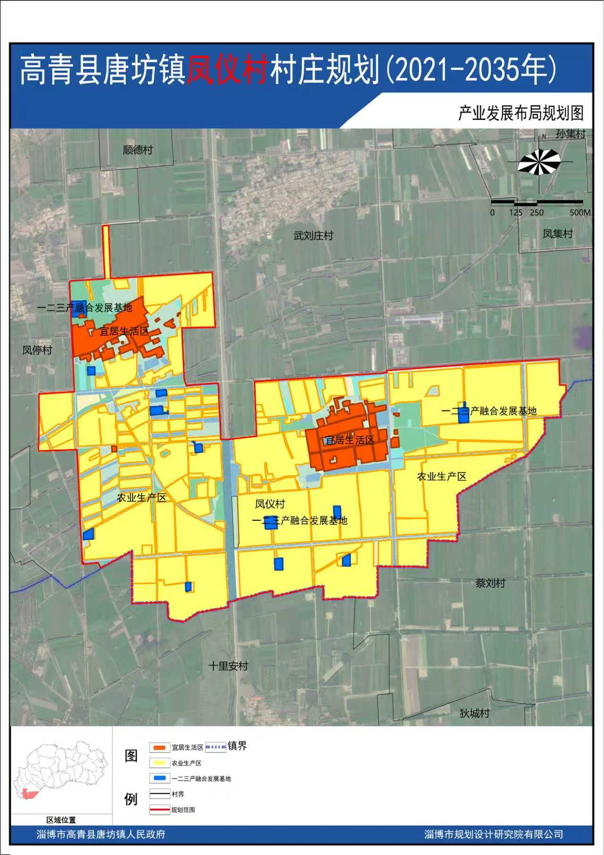

- 道路交通规划图
